浙江理工大学信息学院

面向对象程序设计实验报告
实验名称：类的定义与使用 学时安排：3
实验类别：设计性实验 实验要求：1人1组
姓名： 孙种岭 学号：2015329620007

￣￣￣￣￣￣￣￣￣￣￣￣￣￣￣￣￣￣￣￣￣￣￣￣￣￣￣￣￣￣￣￣￣￣
一、实验目的
1）掌握类的概念、类的定义格式、类与结构的关系、类的成员属性和类的封装性；
2）掌握类对象的定义；
3）理解类的成员的访问控制的含义，公有、私有和保护成员的区别；
4）掌握构造函数和析构函数的含义与作用、定义方式和实现，能够根据要求正确定义和重载构造函数。能够根据给定的要求定义类并实现类的成员函数；
二、实验原理介绍
通过建立类及对象，用类的成员函数和对象访问类的成员；
利用建立类的构造函数，完成类的成员的初始化工作；
三、实验设备介绍
软件需求: Windows或linux下的C++编译器
硬件需求: 对于硬件方面的要求，建议配置是Pentium III 450以上的CPU处理器，64MB以上的内存，200MB的自由硬盘空间、CD-ROM驱动器、能支持24位真彩色的显示卡、彩色显示器、打印机。
四、实验内容
编写一个程序，模拟电梯的功能。功能接口包括电梯上行按钮、下行按钮、楼层选择和电梯在行驶过程中的楼层显示。
要求：
1.由用户选择按上行按钮还是下行按钮，选择操作后再由用户输入要进入的楼层，进而电梯开始运行，显示所到的每一楼层层数。
2.如果是上行，则选择输入的楼层好不能比当前楼层号小，否则应给出不合法提示。
3. 如果是下行，则选择输入的楼层好不能比当前楼层号大，否则应给出不合法提示。
4.电梯一旦开始运作就会始终运行，直到窗口关闭。
5.电梯在经过不同楼层时，最好每个楼层的显示之间能有延迟，最终停靠的楼层的输出形式能更加醒目。如果可以，在电梯最初开始运行时，能在电梯由内部显示当前日期（提示：实现这些功能时，需要调用系统api，实现时间显示功能可以使用CDate类）。
五 程序清单
#include"elevator.h"
#include<iostream>
#include<cstdlib>
#include<windows.h>
#include <time.h>

using namespace std;

void elevator::goUp()
{
++current;
}

void elevator::goDown()
{
--current;
}

void elevator::judgeAndShow(int upOrDown,int expected_floor)
{
if(((upOrDown-1)&&expected_floor>=current)||(!(upOrDown-1)&&expected_floor<=current))
show(current,expected_floor);
else
cout<<"invalid number of the floor you want to go"<<endl;
}
void elevator::show(int &current_floor,int expected_floor)
{
if(current_floor<=expected_floor)
{
while(current_floor!=expected_floor)
{
cout<<"Now is Floor "<<current_floor++<<endl;
delay(2);
}
cout<<"you have reached the "<<current_floor<<" floor"<<'\n'<<endl;
}

else
{
while(current_floor!=expected_floor)
{
cout<<"Now is Floor "<<current_floor--<<endl;
delay(2);
}
cout<<"you have reached the "<<current_floor<<" floor"<<'\n'<<endl;
}

}

void elevator::showtimeAndCurrentFloor()
{
SYSTEMTIME sys;
GetLocalTime(&sys);
cout<<"Now the time is "<<sys.wYear<<'/'<<sys.wMonth<<'/'<<sys.wDay<<' '
<<sys.wHour<<':'<<sys.wMinute<<'\n'
<<"and you are on the Floor "<<current
<<" at the beginning"<<'\n'<<endl;
}

void delay(int sec)
{
time_t start_time, cur_time;
time(&start_time);
do
{
time(&cur_time);
}
while((cur_time-start_time)<sec);
}
六 运行结果
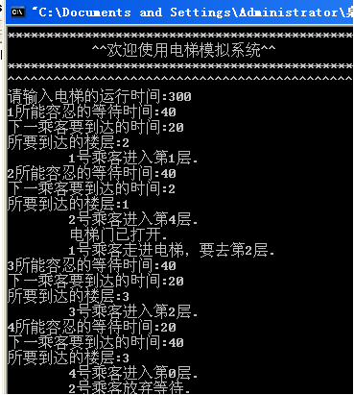
七 实验心得
我们应重视编程思想的培养，语言很重要，但究竟只是工具，思想才是精髓。通过阅读书中的各种数据结构及相应算法的代码来吸收书中的思想。我们可以利用各种途径来学习认识一种功能的实现，但是最终的串联编写还是应该靠自己的思路去不断完善，在这段时间中我们有充分的时间去了解我们完成任务所需的知识内容，而我们也应该去认真完成。

在这阶段的设计过程中，编写时总是出现原来未曾遇到过的各种错误，很难解决，常常受到很长时间的困扰，虽然这属于纯粹的个人能力体现，属于自学运用，但老师并不能在有问题时及时给与有效建议。而我们的所学有限，考虑问题不是很全面，解决问题也总是难以有高效的解决方案只能通过不断的实践去比较结果。

